Краевой единый профильный день (12.03.2015) в МБОУ «СОШ №42»

В целях расширения представлений школьников о современном мире профессий, активизации интереса и формирования осознанности в выборе профессии администрация нашей школы МБОУ «СОШ № 42» поддержала проект Единого профильного дня. Приглашенные родители, специалисты доступно и интересно рассказали о тонкостях современного мира профессий, об особенностях регионального рынка труда, о знаниях, необходимых для той или иной профессии. Представленная информация в форме презентации тематических видеофильмов помогла учащимся сделать своей выбор и задуматься о перспективах собственного будущего.
Учащимся представилась возможность пообщаться с приглашенными представителями разных профессий НПР, задать интересующие их вопросы. Ребята получили информацию о популяризации профессий, востребованных на рынке труда, в т.ч. рабочих специальностей. Школьники задумались о проектировании собственной образовательной траектории и профессиональном пути.

Экскурсия в Талнахский филиал музея истории и развития НПР
«Профессии моих родителей»

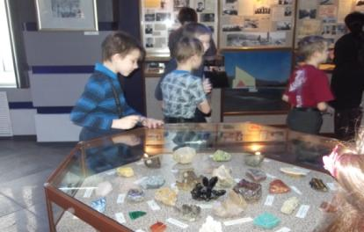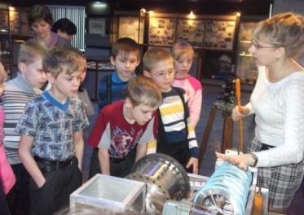

(Захватихата Л.В., заведующая Талнахским филиалом музеем истории и развития НПР. Гончарук О.В., Экскурсовод.)

Представители музея познакомили учащихся с интересными и нужными профессиями. Загадки, конкурсы помогли учащимся расширить свой кругозор о профессиях своих родителей. Мероприятие прошло весело и интересно.
На мероприятии использовались ИКТ.
Экскурсия в МКУ «Норильский городской архив»

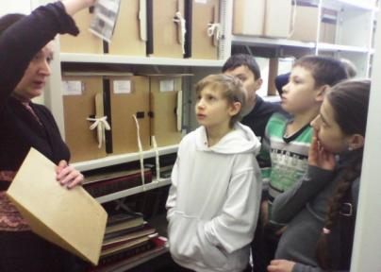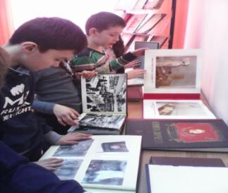

(Представители профессии «Архивариус» Сидорук Е.М.), МКУ «Норильский городской архив» )

Учащиеся познакомились с профессией «Архивариус», увидели, как хранятся архивные документы, для чего необходим архив, смогли ознакомиться с документами и фотографиями, имеющие сроки давности. Больше всего ребятам понравились фотографии нашего города в годы войны.

Социальные практики Мастер-класс по профессии
«Веб-дизайнер» (МБОУ «ЦО №2»)
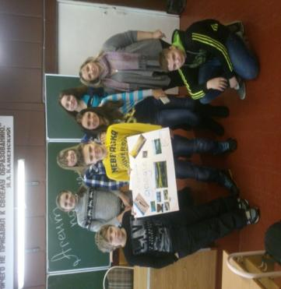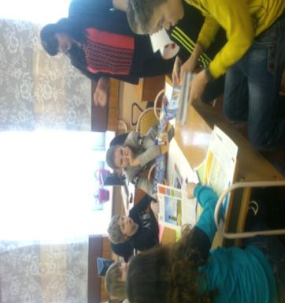

(Лазарева П.Т., учитель информатики МБОУ «ЦО №2»)

Специалист Лазарева П.Т. МБОУ «ЦО № 2» доступно и интересно рассказала о профессии «Веб-дизайнер», о том, где можно получить образование по данной специальности. Содержание мастер-класса предусматривало формирование эстетического вкуса, расширение кругозора о мире профессий.

Экскурсия в Талнахскую городскую библиотеку (филиал МБУ ЦБС)
Игровая программа в рамках профориентации
«Все профессии важны, все профессии нужны»

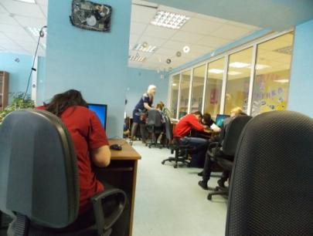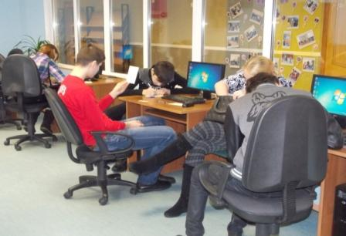

(Бойцова Н.Л., библиотекарь Талнахскаой городской библиотеки (филиал МБУ ЦБС )

Учащиеся быстро включились в игровой процесс, увлеченно слушали информацию, активно задавали интересующие их вопросы экскурсоводу Бойцовой Н.Л.. Компьютерное тестирование завершило мероприятие. Учащиеся определили свои склонности и способности к той или иной профессии. Конкурсы помогли учащимся расширить свой кругозор в мире профессий. Ребята разошлись с хорошим и веселым настроением.

Мастер-класс по профессии «Горняк»
Презентация «Интерактивная экскурсия по строительству шахтных объектов»
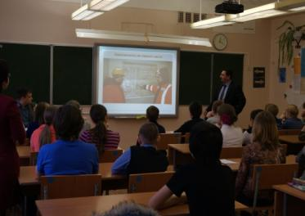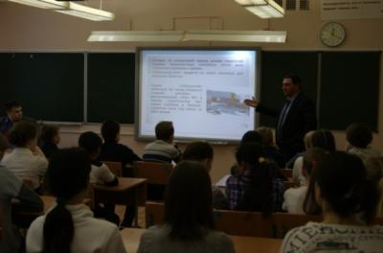
Представители профессии «Горняк»: Чочиев А.Ш., нач. управления
«Талнахрудстрой», Пахтусов Ю.В. зам.начальника управления « Талнахрудстрой

Приглашенные специалисты доступно и интересно рассказали о профессии горняка, о том, где можно получить образование по данной специальности. Учащиеся получили полезную и всестороннюю информацию о трудной, но интересной профессии. Увлекательный рассказ и презентация вызвали у ребят большой восторг.

Мастер-класс по профессии «Инженер»

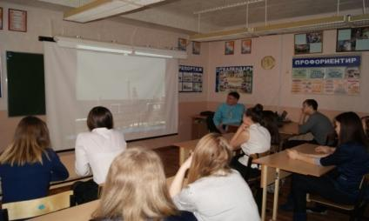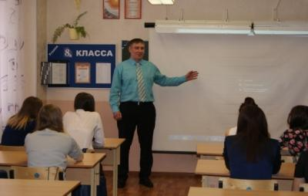

(Представитель ОАО «Норильскгазпром» Хакимулин М.В, зам.начальника Тухардского участка тепловодоснабжения)

Приглашенный специалист Хакимулин М.В. доступно и интересно рассказал о профессии «Инженер», о том, где можно получить образование по данной специальности. Ребята открыли много нового и интересного для себя, узнали о популярных и востребованных профессиях на рынке труда, в т.ч. рабочих специальностях. Увлекательный рассказ и презентация вызвали у ребят большой интерес и восторг.

Мастер-класс «Урок Компании»
Информационная программа в рамках профориентации
«Класс - компании» в нашей школе

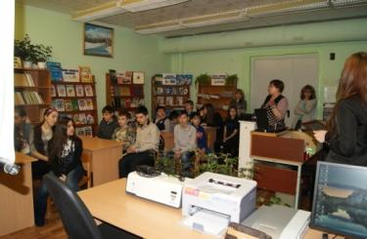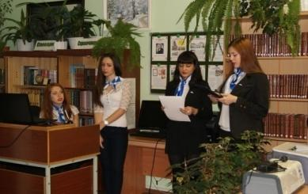
Классные руководители 11а и 10 б классов Горбунова С.Г. и Шемчук М.Н., учащиеся классов «Компании» МБОУ «СОШ№42»: Шевченко Елизавета -10 А класс, Киселева Елизавета - 11 А класс, Халикова Э. 11А класс, Сидунова Виктория – 11 А класс.
Учащиеся старших классов с энтузиазмом предоставили информацию в форме презентации о профессиях ЗФ ОАО «ГМК «Норильский Никель» и «Классе-компании» в нашей школе, раскрыли значимость посещения социальных практик, предлагаемых «Компанией». Учащиеся с интересом посмотрели видеоролик «Легенда о Таймыре».

Викторина «Профессии от А до Я»

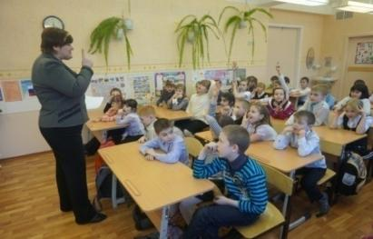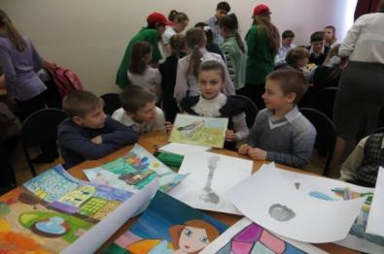

(Классные руководители: Красильникова Е.В, Быстрова Н.Ю., Комкова И.Н.)

Мероприятие разрабатывалось и проводилось классными руководителями совместно. Для учащихся были предложены викторина по профессиям, загадки, пантомима и т.д. Все мероприятие проводилось с использованием ИКТ. Приглашенные родители рассказали о своей профессиональной деятельности и выступили в роли жюри.

Завершила Краевой Единый день профориентации общешкольная линейка.
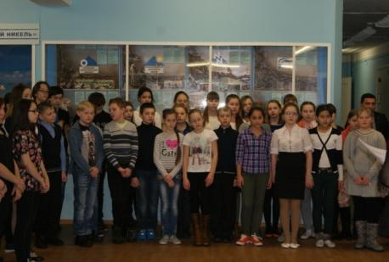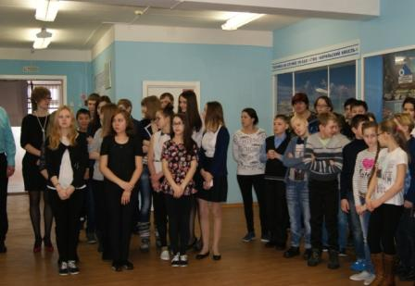

Участники мероприятия получили много положительных эмоций, информацию о многообразии профессий, с пользой для себя посетили мастер-классы. В процессе мероприятия школьники смогли погрузиться в особенности регионального рынка труда и современный мир профессий. Ребята разошлись с хорошим и веселым настроением.

